УРОК-ЭКСКУРСИЯ

«МОИ ЗЕМЛЯКИ, ПРОСЛАВИВШИЕ СТАВРОПОЛЬЕ»
8-9 класс.
Телепенко Юрий Андреевич,
учитель географии МКОУ СОШ № 11 пос. Нового, высшая квалификационная категория, отличник народного просвещения.
357819, Ставропольский край, Георгиевский район, пос. Новый, ул. 60 лет СССР,14, МКОУ СОШ № 11.
Дом. адрес: 357820, Ставропольский край, г. Георгиевск,
ул. Батакская, 8, кв. 20.
Телефоны:
Раб. 8 879 51 7 32 60
Моб. 8 961 450 5342, 8 928 301 2174

2022 год.

Тема урока: Мои земляки, прославившие Ставрополье.
Цели и задачи урока:
- Обобщить материал по формированию географического образа России;
- Сформировать представление о земляках, прославивших наш край;
- Воспитать чувство гордости за свою Родину, чувство патриотизма;
- Помочь раскрыть личностные качества учащихся;
- Совершенствовать навыки исследовательской работы с различными источниками информации, включая интернет-ресурс;
- Продолжить формирование географического мышления и географической культуры.
Оборудование: карта Ставропольского края, медиапроектор, компьютер, интерактивная доска.
Форма проведения: урок-экскурсия.
Подготовка к уроку: за 2 недели до начала урока учащиеся по группам получают задания:
1. Провести исследование, выявить наиболее известных земляков по номинациям: «Герои гражданской войны», «Политические деятели», «Герои Великой Отечественной войны», «Спорт», «Писатели», «Образование»;
2. Создать электронный стенд по каждой номинации, подготовить его защиту.

СТРУКТУРА УРОКА.
- Организация урока.
- Актуализация знаний:
Учитель: Ребята, всем нам с детства знакомо понятие «малая родина». Попробуйте дать ему определение.
Малая родина – это дом, улица, поселение, край, где мы родились и живем.

- Изучение нового материала:
Учитель: Сегодня мы с вами совершим виртуальное путешествие в созданный нами виртуальный музей, посвященный землякам, прославившим наш край. Как вы думаете, какова цель нашего урока?
Конечно, узнать о земляках, прославивших наш край.
Итак, в путь!
  - Первый стенд посвящен героям гражданской войны. Константин Архипович Трунов.
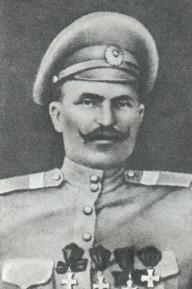
Первый ученик: В июне 1924 года Ставропольская губерния была преобразована в округ, куда вошла территория будущего Труновского района. 23 января 1935 года был образован Труновский район. Название он получил в честь героя гражданской войны на Ставрополье — Константина Архиповича Трунова. Его именем названо и родное село героя. Сын батрака и сам батрак, он провел здесь тяжелые годы детства и юности. В ноябре 1917 г. беднотой села Терновского был создан военно-революционный комитет. В комитет были выдвинуты фронтовики. Однажды в ревком пришел Трунов. Он положил на стол перед председателем узелок, в котором были четыре георгиевских креста и медали. «На нужды революции», — сказал Трунов. Ревком назначил его военкомом села.
В 1918 г. генералы Корнилов, Алексеев, Деникин разослали по селам и деревням приказания дать организуемой ими «добровольческой» армии хлеб и рекрутов. Приказ был получен и в селе Терновском. Здесь собрали сход и решили хлеба и рекрутов «добровольческой» армии не давать. На сходе была выбрана делегация к командованию «добровольческой» армии. Ей поручалось узнать у генералов, почему они воюют с Советами и какова их земельная программа. В делегацию был выбран и Трунов. Он знал, что несколько подобных делегаций не вернулось, они были повешены генералами, но от участия в поездке не отказался.
Когда делегация крестьян подъехала на тачанках к станции Торговой, постовые обезоружили их и под конвоем направили в штаб. Там их принял генерал Алексеев и приказал дежурному офицеру раздать им по тощей брошюрке «Воззвание к крестьянам!». Этим прием и окончился. Из Торговой делегатам было приказано выехать по другой дороге. Недалеко от села на двух виселицах раскачивались трупы. «Вот их программа и насчет земли, и насчет прав крестьян, и насчет Советов», — пояснил делегатам Трунов. Летом 1918 г. имя Трунова стало популярным на Ставрополье. На движение ставропольских партизан обратили внимание организаторы героической обороны Царицына — Сталин и Ворошилов. В тяжелое и опасное время, когда ставропольские партизаны были отрезаны от центра республики, им был прислан транспорт боевого снаряжения. Это подняло боевой дух партизан. К Трунову шли крестьяне окрестных сел. Партизанский отряд рос и становился серьезной угрозой тылу белых. В августе командование «добровольческой» армии решило обезопасить тыл и разгромить партизан. Против Трунова генералом Алексеевым была брошена карательная экспедиция из четырех отборных полков корниловцев и белочехов под командованием генерала Глясс и полковника Зайцева.
Получив сведения о продвижении отряда Зайцева, Трунов выбрал местом решительной встречи родное село Терновское. Большинство партизан отряда были его односельчанами; они, как никто, знали окружающую местность. Борясь на подступах к Терновскому, партизаны боролись за родное село, за свои полосы, за свои семьи. Трунов знал, что в трудную минуту партизан поддержат их братья, отцы, дети, жители соседних сел, деревень. Он собрал в Терновском все силы отряда и призвал на помощь земляков. Две тысячи с лишним односельчан откликнулись на призыв. За два дня они опоясали село глубокими окопами для стрельбы стоя. Многие хотели драться, но не хватало оружия. 23 августа на рассвете отряд полковника Зайцева подошел к селу Терновскому. Зайцев знал, что партизаны сосредоточились в Терновском, но считал их силы незначительными. Явно недооценивая серьезность встречи с партизанами, полковник Зайцев повел наступление на село походными колоннами. Войска шли, как на параде. Зайцев считал, что партизаны разбегутся при виде его отрядов. Но партизаны и не думали отступать. Трунов тщательно подготовился к встрече с карательной экспедицией. В центре, у дороги, он расположил еще не бывший в боях с белыми батальон из пленных солдат, взятых в бою за село Дмитриевское, и из солдат, перешедших на сторону партизан. По обе стороны от этого батальона в непосредственной близости друг от друга заняли окопы другие семь батальонов; на обоих флангах расположились три эскадрона кавалерии. Сам Трунов находился в центре своих войск на грузовике, вооруженном двумя пулеметами и легкой полевой пушкой. Часть пулеметов была поставлена на тачанки и сосредоточена за линией окопов. Трунов приказал подпустить противника на 150 саженей и запретил вести огонь без команды. Примерно в 500 саженях белые перестроились на ходу и открыли огонь. Партизаны молчали; они допустили противника на 200 саженей и тогда дружным огнем! из окопов заставили его обратиться в бегство. Первым в погоню за противником бросился на своем грузовике Трунов, за ним. поднялась из окопов пехота, с флангов вырвалась кавалерия, сзади бежали жители с вилами и лопатами. Как и ожидал того Трунов, значительную роль в боях этого дня сыграли местные жители. В бою приняло участие все население села Терновского. Возле каждого стрелка в окопах находилось по нескольку человек, готовых сменить его в случае ранения. Многие пришли в окопы, вооруженные дробовиками, вилами, топорами, железными ломами, самодельными пиками; тут же толпились дети, подносили патроны; женщины тащили из села хлеб, сало, молоко, помогали перевязывать раненых, уносили их с поля боя; старики тоже помогали, организовывали обоз.
  - Второй стенд. Политические деятели.
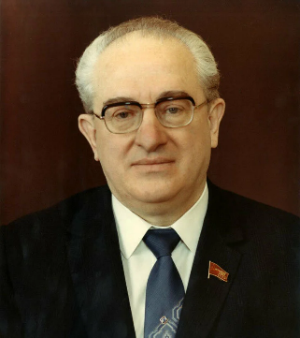
Второй ученик: Юрий Владимирович Андропов родился на станции Нагутская Александровского уезда Ставропольской губернии (Андроповский район Ставропольского края) 15 июня 1914 г. в семье железнодорожного телеграфиста. Вскоре, в 1919 г., от сыпного тифа умер его отец, и мать вновь вышла замуж. Так что воспитывался Андропов отчимом. В 1923 г. семья перебралась в Моздок в Северо-Осетинской АССР, где он окончил семилетнюю школу. В 1930 г. Ю. В. Андропов вступил в комсомол и начал свою трудовую деятельность, работая матросом, грузчиком, затем киномехаником в Моздоке. В 1931 г. он уехал в Рыбинск, в 1932 г. Ю. В. Андропов поступает в Рыбинский техникум водного хозяйства, совмещая учебу с работой матроса, штурвального, помощника капитана в Волжском пароходстве. В 1936 г. комсомольцы техникума избирают его своим вожаком, а впоследствии его выдвигают на должность комсорга судоверфи им. Володарского в г. Рыбинске. С этого времени Ю. В. Андропов полностью посвятил себя партийно-государственной работе. В 1938 г. он избирается первым секретарем Ярославского обкома ВЛКСМ, а в 1940 г. первым секретарем ЦК ЛКСМ Карелии. С 1939 г. – член ВКП(б). В годы Великой Отечественной войны Ю. В. Андропов — активный участник партизанского движения в Карелии. В 1944 г. он избирается секретарем Петрозаводского горкома КПСС, в 1947 г. – вторым секретарем ЦК Компартии Карелии. В 1951 г. Ю.В. Андропов переводится на работу в аппарат ЦК КПСС, где работает вначале инспектором, а затем заведующим подотделом ЦК. В 1953 г. – Ю. В. Андропов на дипломатической службе в МИД СССР. В 1954 г. он назначается Чрезвычайным и Полномочным Послом СССР в Венгерской Народной Республике. В 1957 г. Ю. В. Андропов назначается заведующим Отделом ЦК КПСС. В 1961 г. на XXII съезде КПСС Юрий Владимирович избирается членом ЦК КПСС, а в 1962 г. — секретарем ЦК КПСС. На XXIII съезде партии он вновь избирается членом ЦК, а на Пленуме ЦК – секретарем ЦК КПСС. В 1967 г. Ю. В. Андропов назначается председателем КГБ при Совете Министров СССР и избирается кандидатом в члены Политбюро ЦК КПСС, в 1973 г. – членом Политбюро ЦК.В мае 1982 г. Ю.В. Андропов избран секретарем ЦК КПСС, а 12 ноября – Генеральным секретарем ЦК.16 июня 1983 г. Ю.В. Андропов на 8-й сессии Верховного Совета СССР избран Председателем Президиума Верховного Совета СССР. Ю.В. Андропов избирался депутатом Верховного Совета СССР 3-го и 6-10-го созывов. Герой Социалистического Труда, награжден четырьмя орденами Ленина, орденами Октябрьской Революции, Красного Знамени и тремя орденами Трудового Красного Знамени, медалями. В 60-е-70-е гг. Ю. В. Андропов часто приезжал на родное Ставрополье, неоднократно лечился на курортах Кавказских Минеральных Вод. Скончался Ю.В. Андропов от тяжелой болезни 9 февраля 1984 г. и похоронен в Москве у Кремлевской стены. В память о нем Курсавский район Ставропольского края переименован в Андроповский, а в с. Нагутская установлен бронзовый бюст.
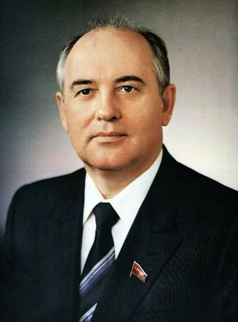
Третий ученик: Горбачев Михаил Сергеевич родился 2 марта 1931 г. в селе Привольном Красногвардейского района Ставропольского края. В школе Михаил учился очень хорошо. В школьные годы в нем проявились страсть к знанию, интерес к новому, которые остались в нем навсегда. Михаил с увлечением участвовал в художественной самодеятельности. В 1950 г. М.С. Горбачев с серебряной медалью окончил школу. Отец настоял на том, чтобы Михаил продолжил учиться. В 1955 г. М.С. Горбачев с отличием закончил юридический факультет МГУ. По распределению он был направлен в распоряжение Ставропольской краевой прокуратуры. С сентября 1956 г. по сентябрь 1966 г. М.С. Горбачев работает на комсомольской работе. С сентября 1966 г. по ноябрь 1978 г. на партийной работе в Ставропольском крае. 27 ноября 1978 г. на пленуме ЦК КПСС М.С. Горбачев был избран Секретарем ЦК КПСС. В марте 1985 г. М.С. Горбачев был избран Генеральным секретарем ЦК КПСС. С приходом Горбачева к власти в СССР начался процесс демократизации, получивший название «перестройки» (1985-1991 гг.). Движущей силой перестройки стала Гласность. Разрабатывалась программа перевода экономики на социально ориентированную рыночную основу. Произошел демонтаж тоталитарного режима в СССР. В 1990 г. власть от КПСС перешла к Съезду народных депутатов СССР – первому в советской истории парламенту избранному на альтернативной основе на свободных демократических выборах. 15 марта 1990 года Съезд избрал Горбачева президентом СССР. В знак признания огромных заслуг М.С. Горбачева как выдающегося реформатора, политика мирового масштаба он был удостоен Нобелевской премии мира (15 октября 1990 г.). 25 декабря 1991 года М.С. Горбачев сложил с себя полномочия главы государства. О годах правления Горбачева М.С. можно рассуждать долго, отмечая положительные и отрицательные моменты его деятельности. Но это наша история, из которой нужно извлекать уроки, чтобы не повторять ошибок прошлого.
  - Третий стенд. Герои Великой Отечественной войны.
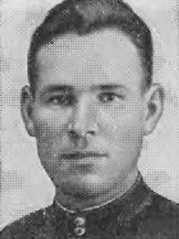
Четвертый ученик: Иван Иосифович Вехов — участник Великой Отечественной войны, командир орудия 1037-го артиллерийского полка (203-я стрелковая дивизия, 53-я армия, 2-й Украинский фронт), сержант. Герой Советского Союза. Родился 31 мая 1912 года в с. Петропавловское. Российской империи, ныне Арзгирского района Ставропольского края, в семье крестьянина. Окончил 4 класса. Работал комбайнёром. Его боевой путь начался в 1942 году под Сталинградом. Освобождал Днепропетровск. Прошёл военными дорогами Румынию и Венгрию. Член КПСС с 1944 года. Командир орудия 1037-го артиллерийского полка сержант Иван Вехов 25 сентября 1944 года при отражении контратаки в районе сёл Элек и Кетедьхаза (15 км юго-восточнее г. Бекешчаба, Венгрия) вступил в бой с 4 вражескими танками, из которых подбил 2, остальные повернули обратно. В ночь на 26 сентября в составе батареи отражал атаку 25 танков с пехотой. Подпустил их на прямой выстрел и поразил 4 машины. Когда часть танков стала обходить огневую позицию с фланга, развернул орудие и подбил еще 2 танка. В рукопашной схватке Вехов в составе расчёта уничтожил 25 гитлеровцев и 18 захватил в плен. Участник Парада Победы 24 июня 1945 года в Москве на Красной площади. После войны старшина Иван Вехов был демобилизован. Жил в г. Георгиевске Ставропольского края. Работая механизатором в колхозе Александрийском, он в первый же послевоенный год получил звание «Почётный колхозник». Затем работал шофёром автобуса. Одна из улиц нашего города носит имя И.И. Вехова, она начинается от центральной улицы города и заканчивается на границе нашего поселка. Умер в Георгиевске в 1998 году
  - Четвертый стенд. Спортсмены.
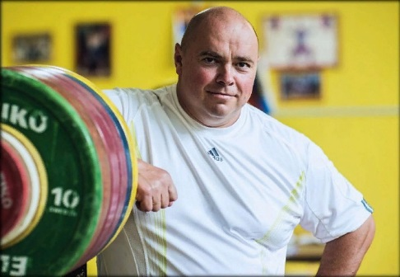
Пятый ученик: Чемеркин Андрей Иванович родился 17 февраля 1972 в п. Солнечнодольск, Ставропольского края – российский тяжелоатлет. Заслуженный мастер спорта (1996). Олимпийский чемпион (1996) и бронзовый призёр (2000). Штангой начал заниматься в 14 лет, до этого занимался лёгкой атлетикой. Позже увлёкся футболом и чтобы приобрести силовую подготовку стал посещать спортзал с тяжелоатлетическими снарядами. Личный тренер — Владимир Никитич Книга. На Олимпийских играх 1996 года в Атланте Андрей Чемеркин, действующий чемпион Европы и мира, значился главным претендентом на золотую медаль в супертяжёлом весе. После того как немецкий тяжелоатлет Рони Веллер в своей третьей попытке в толчке взял вес 255 кг, что на 1,5 кг превышало мировой рекорд Андрея Чемеркина, тому в своей заключительной попытке требовалось поднимать штангу весом 260 кг. Взяв этот вес, Чемеркин стал обладателем золотой медали, обновил мировой рекорд в толчке и в сумме – 457,5 кг (197,5 + 260). На Олимпиаде 2000 года в Сиднее Чемеркин занял третье место с результатом 462,5 кг. У Чемеркина А.И. есть дочь Ксения и сыновья Иван и Игнат, которые тоже занимаются тяжёлой атлетикой. Чемеркин А.И. обладатель четырёх мировых рекордов. В 1997 году указом Б.Н. Ельцина награждён Орденом Мужества. Имеет высшее юридическое образование (Ставропольская Высшая школа милиции). Полковник полиции.
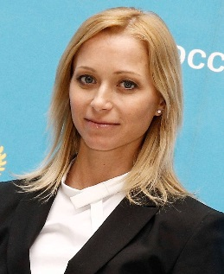
Шестой ученик: Бережная Елена Викторовна, родилась 11 октября 1977 г. в г. Невинномысске Ставропольского края. Елена Викторовна – любимица поклонников фигурного катания всего мира, встала на коньки в очень раннем возрасте, в четыре года родители отвели ее на занятия фигурным катанием, в шесть лет – в школу № 6 в специализированный класс по фигурному катанию. После она продолжила занятия фигурным катанием в Москве. Ее путь к заветной и столь желанной для любого спортсмена золотой Олимпийской медали не был простым: на одной из тренировок с Еленой случилось несчастье, которое изменило ее жизнь. После тяжелой травмы ей пришлось заново учиться ходить и говорить. Врачи и предположить не могли, что когда-нибудь она снова выйдет на лед. К счастью, все обошлось, Елена восстановилась после травмы и встала на коньки. Она заново начала свою спортивную карьеру, ведь фигурное катание – это то занятие, которому она готова отдавать себя целиком, которому посвятила большую часть жизни.
Пара Бережная-Сихарулидзе буквально завораживала зрителей и поклонников фигурного катания своим высокотехничным катанием и в то же время очень яркими, искренними и нежными программами. Мужественный Антон и хрупкая Елена благодаря своему упорству и вере в себя завоевали зрительскую симпатию и уверенно шли к своей цели – олимпийскому золоту. В 2002 г. Бережная и Сихарулидзе стали золотыми призерами XIX Олимпийских игр в Солт-Лейк-Сити. Несмотря на обиды, слезы и боль, они достигли своей заветной мечты, они заслужили самый главный и желанный для любого спортсмена приз – олимпийское золото! До главной медали в жизни Елены был длинный путь: сначала призовые места на чемпионатах России, Европы и мира, а впоследствии – чемпионские титулы на этих соревнованиях. Е.В. Бережная награждена орденами Дружбы, Почета, «За заслуги перед Отечеством», является заслуженным мастером спорта. Окончила Институт дружбы народов Кавказа по специальности «менеджмент организации», Ставропольский государственном университет, отделение «физическая культура и спорт».2003 г. Е.В. Бережная завершила свою карьеру в любительском спорте и ушла в профессиональное фигурное катание.

  - Пятый стенд. Писатели.
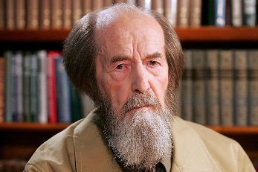
Седьмой ученик: Солженицын Александр Исаевич – русский писатель, общественный деятель. Родился 11 декабря 1918 в Кисловодске, в семье казаков. В результате революции и гражданской войны семья была разорена, и в 1924 году Солженицын переехал с матерью в Ростов-на-Дону, с 1926 по 1936 год учился в школе, живя в бедности. В 1936 году поступил в Ростовский государственный университет. В 1939 Солженицын поступил на заочное отделение Московского института философии, литературы, истории.27 апреля 1940 г. женился на Наталье Решетовской. В 1941 Александр Солженицын окончил физико-математический факультет Ростовского университета. В октябре 1941 был призван в армию, а в 1942, после обучения в артиллерийском училище в Костроме, отправлен на фронт командиром батареи звуковой разведки. Награжден орденами Отечественной войны 2-й степени и Красной Звезды. На фронте, несмотря на строжайший запрет, вёл дневник. Много писал, отправлял свои произведения московским литераторам для рецензии.9 февраля 1945 за критику действий И.В. Сталина в личных письмах к другу детства Николаю Виткевичу капитан Александр Исаевич Солженицын был арестован и 27 июля осужден на 8 лет исправительно-трудовых лагерей. В лагерях пробыл с 1945 по 1953: в Новом Иерусалиме под Москвой; в так называемой «шарашке» - секретном научно-исследовательском институте в поселке Марфино под Москвой; в 1950-1953 находился в заключении в одном из казахстанских лагерей. В феврале 1953 был освобожден без права проживания в Европейской части СССР и отпрален на «вечное поселение» (1953-1956); жил в ауле Кок-Терек Джамбульской области (Казахстан).3 февраля 1956 решением Верховного Суда СССР Александр Солженицын был реабилитирован и переехал в Рязань. Работал учителем математики. В 1962, в журнале «Новый мир», по особому разрешению Н.С. Хрущева был опубликован первый рассказ Александра Солженицына – «Один день из жизни Ивана Денисовича». Рассказ был выдвинут на Ленинскую премию, что вызвало активное сопротивление коммунистических властей. В сентябре 1965 архив Солженицына попал в Комитет государственной безопасности (КГБ) и по распоряжению властей дальнейшее издание его произведений в СССР было прекращено: уже вышедшие произведения изымались из библиотек, а новые книги стали выходить в свет по каналам «самиздата» и за границей. В августе 1968 года Солженицын познакомился с Натальей Светловой, у них завязался роман. Солженицын стал добиваться развода с первой женой. С большими трудностями развод был получен 22 июля 1972 года. В ноябре 1969 Солженицына исключили из Союза писателей. В 1970 Александр Исаевич Солженицын стал лауреатом Нобелевской премии в области литературы, но от поездки в Стокгольм на церемонию вручения премии отказался, опасаясь, что власти не пустят его обратно в СССР. В 1974, после опубликования в Париже книги «Архипелаг ГУЛАГ», писатель-диссидент был арестован.12 февраля 1974 состоялся суд: Александр Солженицын был признан виновным в государственной измене, лишен гражданства и приговорен к высылке из СССР на следующий день. С 1974 Солженицын жил в ФРГ, в Швейцарии (Цюрих), с 1976 – в США (недалеко от города Кавендиш, штат Вермонт). Несмотря на то, что в США Солженицын прожил около 20 лет, предоставления американского гражданства он не просил. С представителями прессы и общественности общался редко, из-за чего прослыл «вермонтским затворником». Критиковал как советские порядки, так и американскую действительность. За 20 лет эмиграции в Германии, США и во Франции опубликовал большое количество произведений. В СССР произведения Солженицына стали публиковаться только с конца 1980-х годов. В 1989, в журнале «Новый мир», состоялась первая официальная публикация отрывков из романа «Архипелаг ГУЛАГ». 16 августа 1990 указом президента СССР советское гражданство Александра Исаевича Солженицына было восстановлено. В 1990 за книгу «Архипелаг ГУЛАГ» Солженицын был удостоен Государственной премии.27 мая 1994 писатель вернулся в Россию. В 1997 избран действительным членом Академии наук Российской Федерации. В 1998 году был награждён орденом Святого апостола Андрея Первозванного, однако от награды отказался: «От верховной власти, доведшей Россию до нынешнего гибельного состояния, я принять награду не могу». В том же году издал объёмное историко-публицистическое сочинение «Россия в обвале», содержащее размышления об изменениях, произошедших в России в 1990-х годах, и о положении страны, в котором резко осудил реформы, проведённые правительством Ельцина-Гайдара-Чубайса, и действия российских властей в Чечне. Награждён Большой золотой медалью имени М. В. Ломоносова (1998 год).В 2007 г. награждён Государственной премией Российской Федерации за выдающиеся достижения в области гуманитарной деятельности. Александр Солженицын скончался 3 августа 2008 года на 90-м году жизни, в своём доме в Троице-Лыкове.
  - Шестой стенд. Образование.
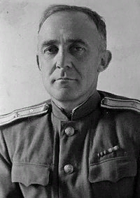
Восьмой ученик: Гниловской Владимир Георгиевич. Путь исследователя-географа начался с учебы на экономико-географическом факультете Ленинградского пединститута имени А. И. Герцена, который Гниловской успешно окончил в 1928 году. После непродолжительной работы учителем в г. Златоусте Владимир Георгиевич в 1932 году возвратился в Ставрополь, где до конца жизни связал свои узы с педагогическим институтом. 15 октября 1936 года в нем была создана кафедра географии, возглавить которую поручили В. Г. Гниловскому. Ею он руководил с перерывами до 1975 года. Плодотворную научно-педагогическую деятельность В. Г. Гниловского прервала лишь война. В 1941 году он был призван в саперные войска, участвовал в освобождении Северного Кавказа и Донбасса, а затем до увольнения в запас преподавал географию в Ставропольском суворовском училище.
Владимир Георгиевич в равной степени обладал талантами ученого и педагога. Этим двум призваниям он безраздельно и страстно отдавал всего себя. Основным объектом его научных интересов была природа Ставрополья и Карачаево-Черкесии, составлявших в те годы единый край. Лучшим отдыхом он считал экспедиции, экскурсии и путешествия по горам и степным равнинам. Следуя принципам знаменитого А. Гумбольдта, Владимир Георгиевич стремился к познанию природы как единого целого, формирующегося во взаимосвязи составных частей. Поэтому в круг его исследований входили вопросы геологии, геоморфологии, гидрологии, климатологии, геоботаники, ландшафтоведения, палеонтологии, сейсмологии и палеогеографии.
В 1951 году В. Г. Гниловской защитил в Географическом институте АН СССР кандидатскую диссертацию по теме «Особенности геоморфологии юго-западной части Ставропольской возвышенности». Важной вехой в деятельности Владимира Георгиевича стал выход в московском издательстве в 1968 году «Атласа Ставропольского края». В работе над ним он участвовал как научный редактор, автор и соавтор семи карт и пояснительной записки. Заметный вклад В. Г. Гниловской, особенно в последние годы жизни, внес в историческую географию Ставропольского края. В результате кропотливых архивных изысканий он обнаружил, проанализировал и опубликовал ценнейшие документы по истории Азово-Моздокской линии, Ставрополя, ряда сел и станиц, а также по динамике изменений состава и площади ставропольских лесов.
За сорок с лишним лет работы в СГПИ Владимир Георгиевич подготовил и воспитал более пяти тысяч учителей географии и биологии. Отзывы тех, кто общался с ним, полны восторженных эпитетов. Он был мощнейшим генератором добра, патриотизма, любви к природе, ответственности и бескорыстности в служении обществу. До сих пор питомцы его школы и их последователи с энтузиазмом ведут работу станций юных натуралистов, краеведческих кружков, туристических групп; водят детей в походы по родному краю, борются за сохранение и чистоту природной среды. В этом деле им помогает педагогическое наследие В. Г. Гниловского. Он регулярно писал и выпускал в свет учебники, пособия, научно-популярные статьи и книги. Наибольшую известность из них получили «Природа Ставропольского края», «Экскурсии по Ставрополью», «Занимательное краеведение», «География Ставропольского края».
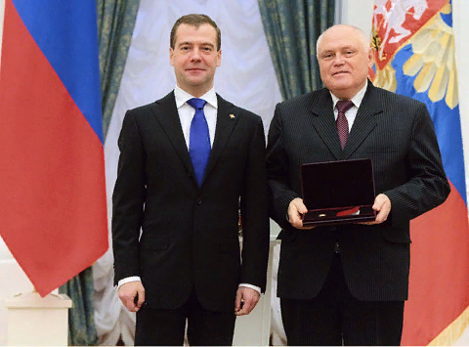
Девятый ученик: Калкаев Александр Андреевич родился 1 января 1951 года. В 1973 году окончил Ташкентский государственный университет по
специальности история и обществознание. С 1977 года работает в гимназии № 10 «ЛИК», вначале учителем истории, затем заместителем директора, в 1988 году избран директором СШ № 10. По его инициативе средняя школа преобразована в МОУ гимназия № 10 «ЛИК». Профессию он выбрал еще в школе и мечте своей не изменил. Главным качеством школьного учителя считает любовь к детям. Именно она стала ориентиром для создания гимназии № 10 «ЛИК» в Невинномысске. В 2011 году Александру Андреевичу присвоено звание «Народный учитель Российской Федерации». Александр Андреевич творческий педагог, награжден многими правительственными наградами. Ему доверяют педагоги, гимназисты и их родители. Под его руководством гимназия № 10 ЛИК, несомненно, добьется новых успехов в обучении и воспитании учащихся.
- Подведение итогов урока.
Ребята, вот и завершилась наша экскурсия по виртуальному музею «Наши земляки, прославившие Ставрополье». Мы ознакомились с небольшим количеством экспозиций. Вы увидели, что Ставрополье – настоящая кузница кадров для нашей страны. Я думаю, что в этом музее найдется место для каждого из вас. Любите свою малую родину, вносите свой вклад в ее процветание.
Ах, Ставрополье, синий край России,
ты – песня эскадронная отцов.
Меня сады, поля твои растили
под птичий грай и перезвон овсов.
Мне открывали даль твою рассветы,
а стрепеты – немятую траву…
Куда б меня не заманили ветры –
тебя от сердца я не оторву.
(Иван Кашпуров)
- Закрепление.
Завершая нашу экскурсию, предлагаю заполнить таблицу на интерактивной доске, перемещая портреты в первую строку таблицы, имя земляка во вторую, сферу деятельности в третью.
Портрет земляка
Имя земляка
Сфера деятельности

6. Домашнее задание: попробуйте создать музей славы своей семьи, познакомить своих родителей, родственников, друзей, соседей со знаниями, полученными сегодня на уроке.
Список литературы:
- http://ru.wikipedia.org/wiki/
- Б. Л. Годзевич // Ставропольский хронограф на 2008 год. – Ставрополь, 2008. – С. 147–153.
- Н. С. Румынина. Ставропольеведение. Методическое пособие для учителей географии средних общеобразовательных учреждений Ставропольского края. Ставрополь, 2005.
- М.А. Якунин, М.И. Федькин. Георгиевск. Историко-краеведческий очерк. Ставропольское книжное издательство, 1977.

